ПЕРВИЧНЫЕ СРЕДСТВА ПОЖАРОТУШЕНИЯ

ОГНЕТУШИТЕЛИ

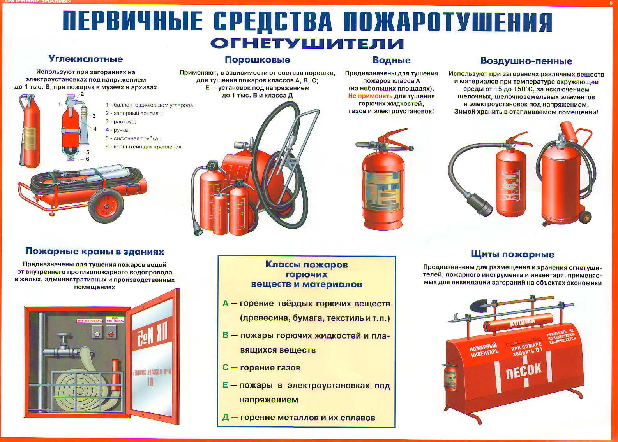
Углекислотные

Используют при загораниях на электроустановках под напряжением до 1 тыс. В, при пожарах в музеях и архивах

Порошковые

Применяют, в зависимости от состава порошка А, В, С; Е – установок под напряжением до 1 тыс. В и

класса Д

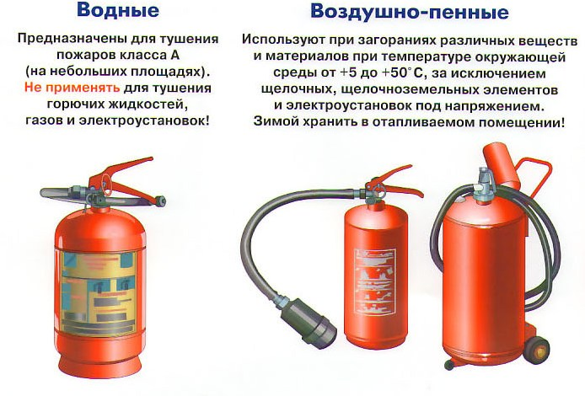
Водные

Предназначены для тушения пожаров класса А (на небольших площадях). Не применять для тушения горючих жидкостей, газов и электроустановок

Воздушно-пенные

Используют при загораниях различных веществ и материалов при температуре окружающей среды от -5 до -50°С, за исключением щелочных, щелочноземельных элементов и электроустановок под напряжением

Пожарные краны в зданиях

Предназначены для тушения пожаров водой от внутреннего противопожарного водопровода в жилых, административных и производственных помещениях

___________________________________________________________

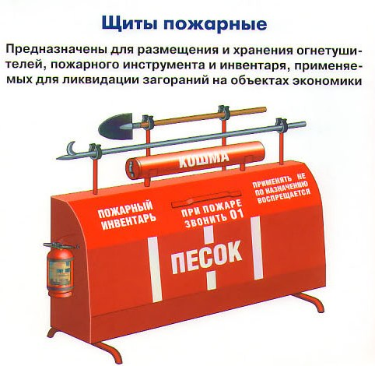
Щиты пожарные

Предназначены для размещения и хранения огнетушителей, пожарного инструмента и инвентаря, применяемых для ликвидации загораний на объекта экономики

Классы пожаров горючих веществ и материалов

А – горение твердых горючих веществ (древесина, бумага, текстиль и т.п.)

В – пожары горючих жидкостей и плавящихся веществ

С – горение газов

Е – пожары в электроустановках под напряжением


Д – горение металлов и их сплавов

Нижнекамск, 2013г.
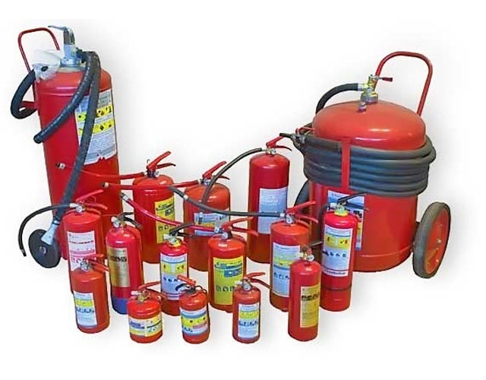
Нижнекамский филиал учебно-методического центра по гражданской обороне и чрезвычайным ситуациям Республики Татарстан



ПАМЯТКА
Средства пожаротушения

